SUNSET GELATO
It’s Happiness not Ice Cream
ส่งต่อความอร่อย ความสุข พร้อมกับสร้างโอกาสให้ธุรกิจของคุณ
ผู้ผลิตและจำหน่ายเจลาโต้คุณภาพ สำหรับร้านคาเฟ่ ร้านอาหาร และงานอีเวนต์
Wholesale Gelato • Shop Opening Package • Event & Catering
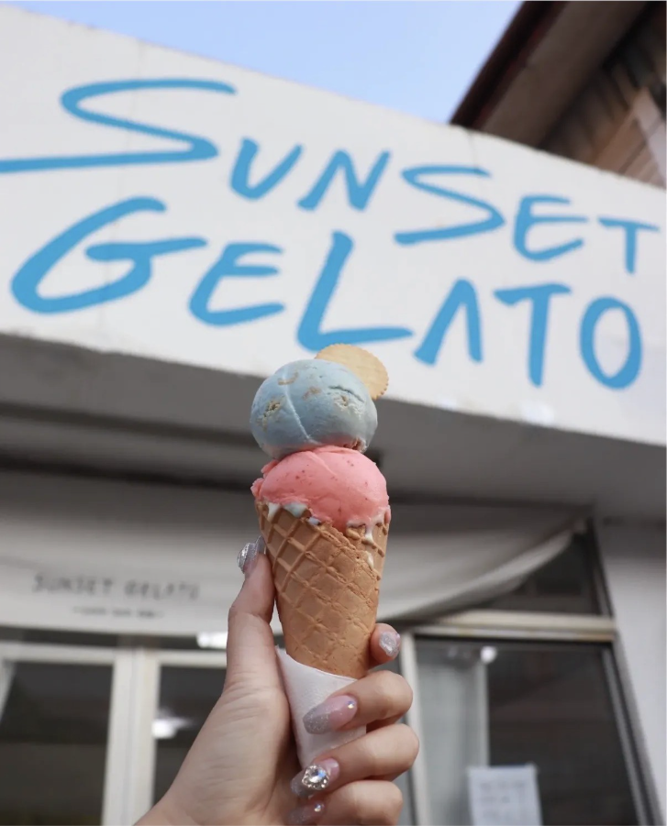
01 | เราคือใคร?
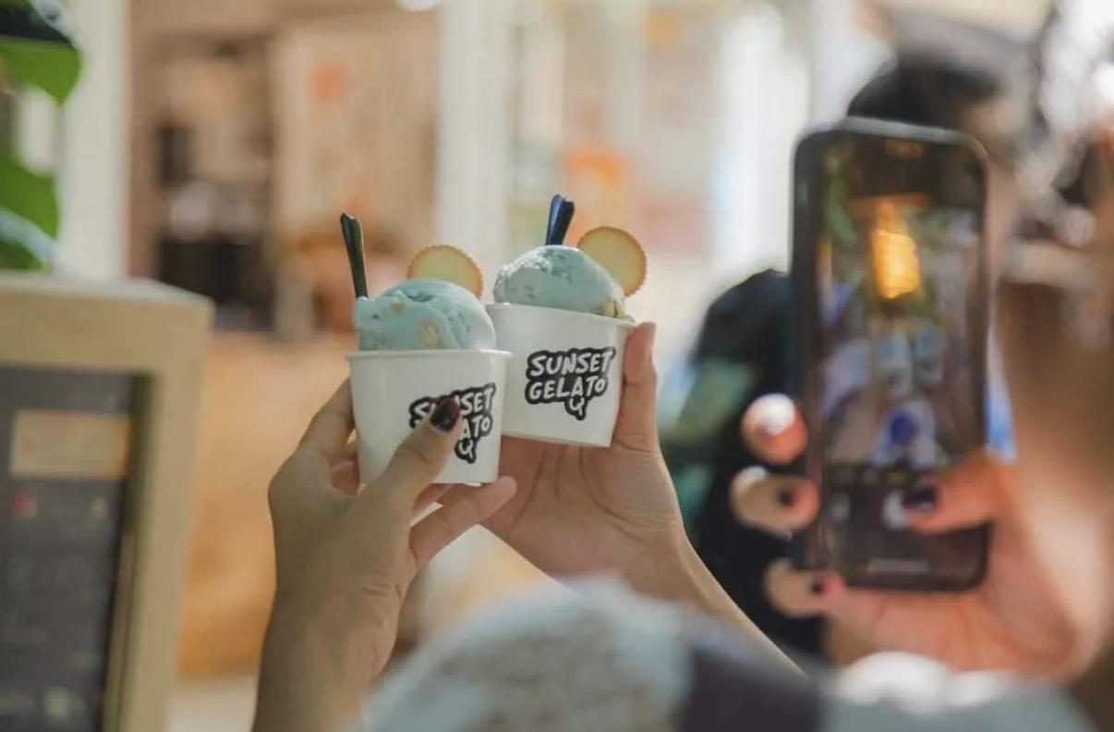

Sunset Gelato คือผู้ผลิตและจำหน่ายเจลาโต้แบบขายส่ง ที่มีประสบการณ์ในธุรกิจเจลาโต้ 10 ปี เราตั้งใจส่งมอบความอร่อยผ่านเจลาโต้หลากหลายรสชาติที่ผ่านการคัดสรรมาแล้วจากลูกค้าว่าเป็นรสชาติที่ขายดี พร้อมสนับสนุนผู้ประกอบการที่ต้องการนำเจลาโต้ไปต่อยอดธุรกิจของตัวเอง
ไม่ว่าคุณจะเป็นเจ้าของร้านอาหาร คาเฟ่ ผู้ประกอบการที่ต้องการเพิ่มเมนูของหวาน หรือคนที่มีความฝันอยากเปิดร้านเจลาโต้ เราพร้อมเป็นส่วนหนึ่งในการเริ่มต้นและเติบโตไปกับคุณ

02 | บริการขายส่งเจลาโต้
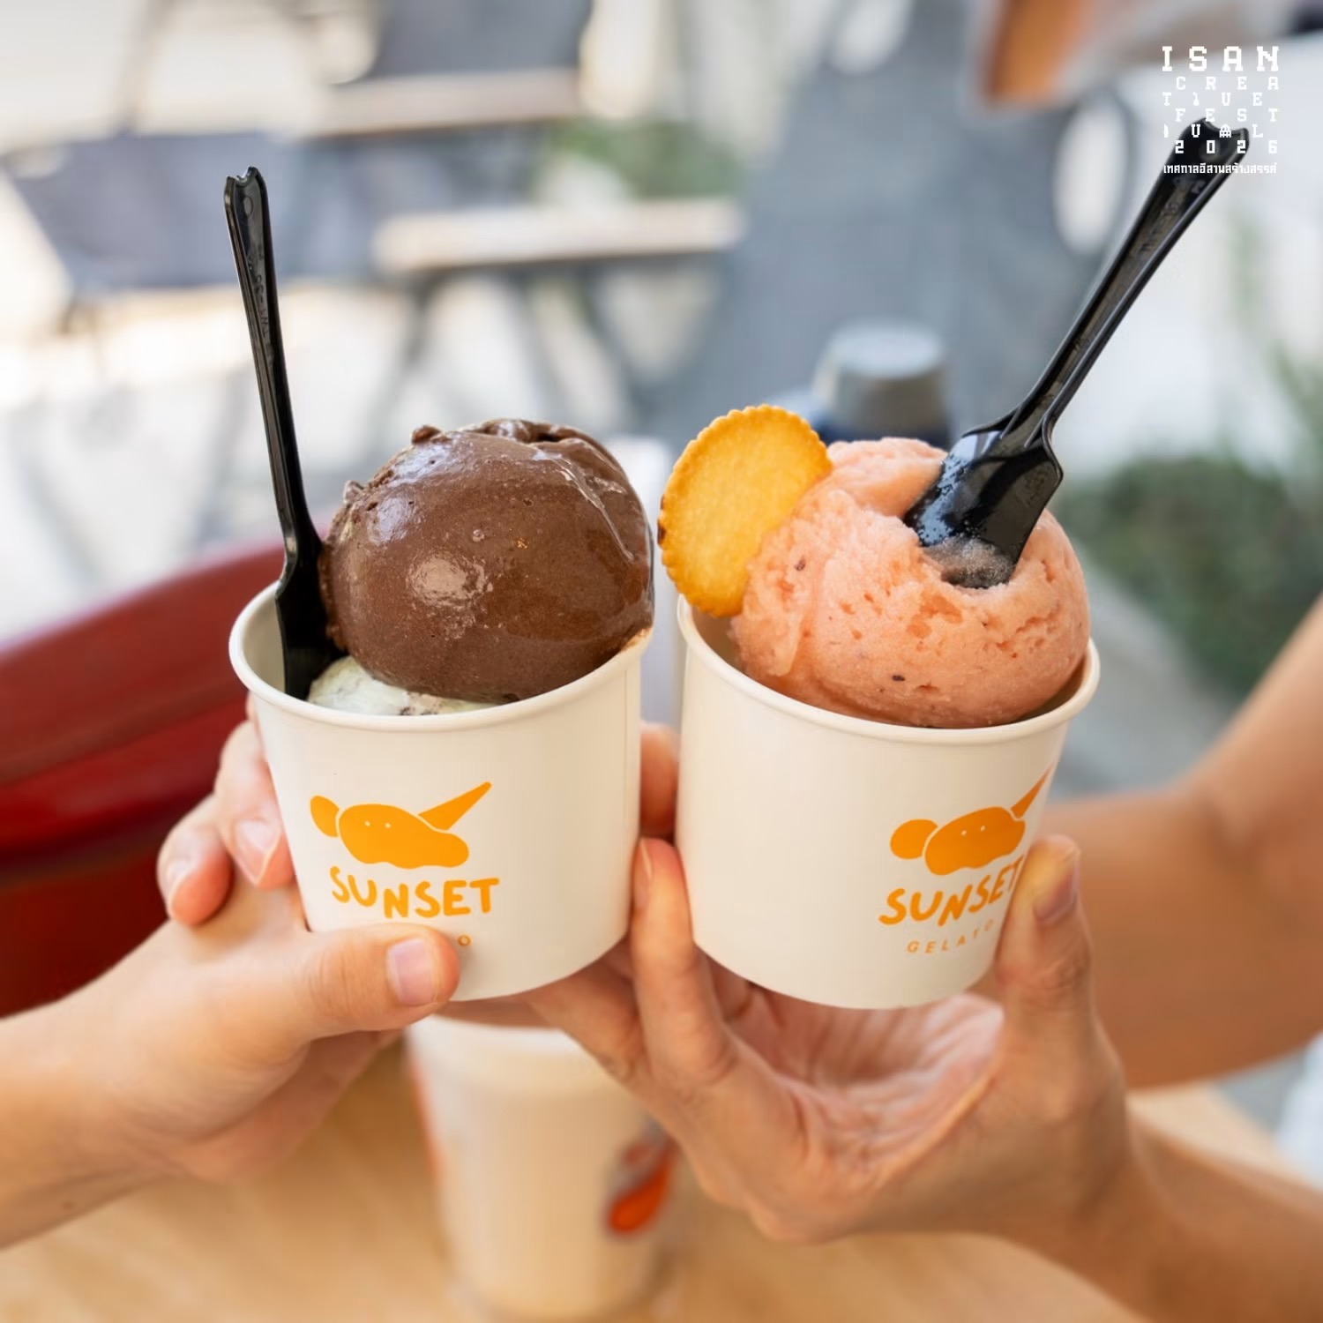
เจลาโต้สำหรับร้านอาหาร คาเฟ่ และร้านค้า
- มีรสชาติให้เลือกหลากหลาย
- เลือกขนาดบรรจุให้เหมาะกับการใช้งาน
- เหมาะสำหรับเพิ่มเมนูของหวานหรือเริ่มจำหน่ายเจลาโต้
- มีขนาด 2 ลิตร, 5 ลิตร และ 7 ลิตร ให้เลือกตามความต้องการ
เหมาะสำหรับทั้งร้านที่อยากทดลองขายและร้านที่ต้องการสั่งสินค้าเป็นประจำ
03 | แพ็กเกจเริ่มต้นเปิดร้าน
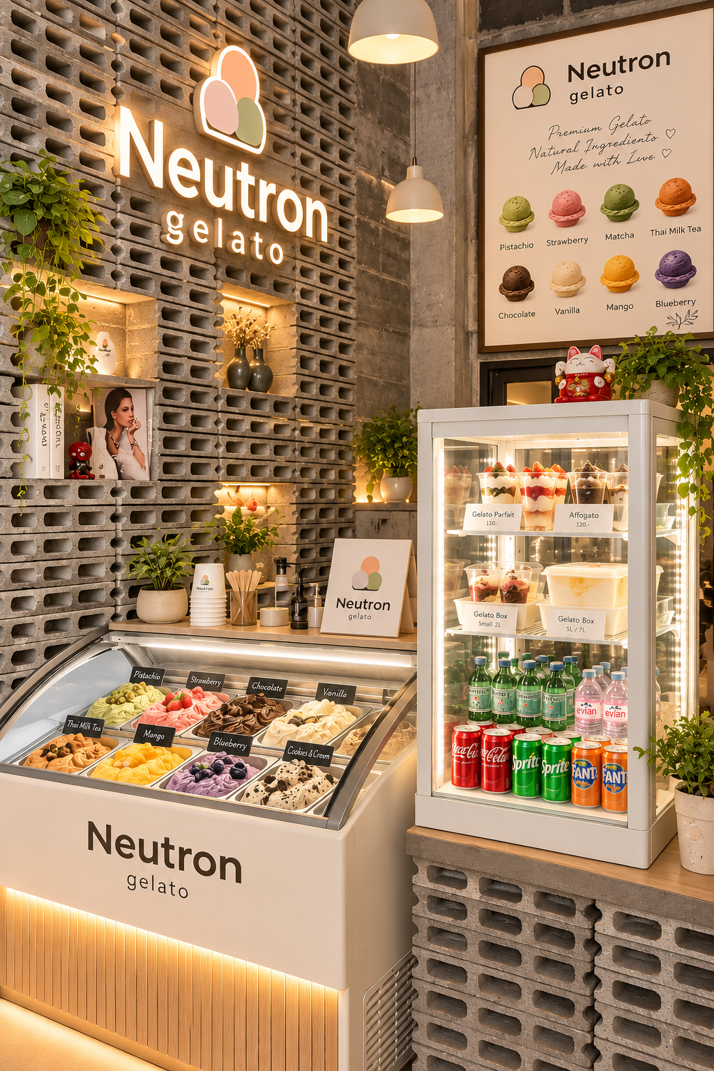
อยากมีร้านเจลาโต้ของตัวเอง เริ่มต้นได้แม้ไม่มีประสบการณ์
เราช่วยให้การเริ่มต้นธุรกิจเป็นเรื่องเข้าใจง่ายขึ้น ด้วยแพ็กเกจที่ออกแบบมาสำหรับผู้ที่อยากมีร้านหรือสร้างแบรนด์เจลาโต้ของตัวเอง
- แนะนำการเลือกเจลาโต้และรสชาติ
- ให้คำปรึกษาเกี่ยวกับการเปิดร้าน
- แนะนำอุปกรณ์และการจัดร้าน
- ให้แนวทางการจัดเมนูและตั้งราคา
- มีแพ็กเกจให้เลือกตามความเหมาะสม(Starter set/Pro set)
ไม่ใช่แฟรนไชส์ ไม่มีสัญญาผูกมัด และไม่มีค่ารอยัลตี้
Starter set
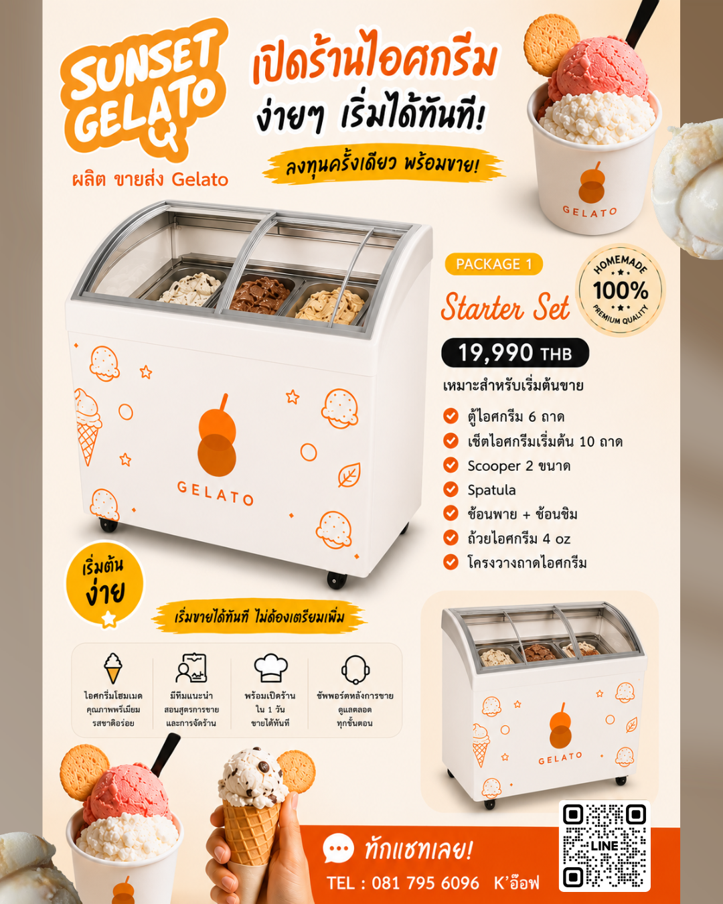

Pro set
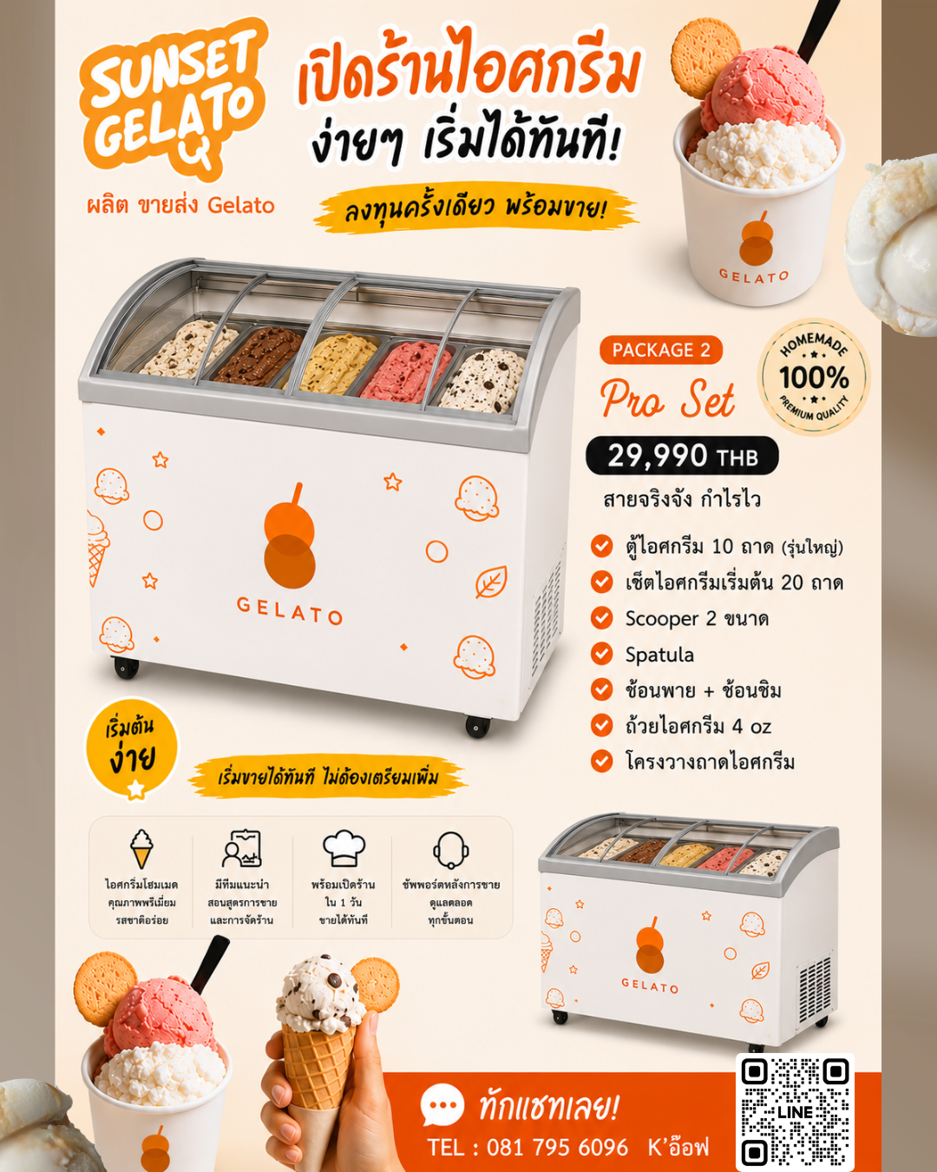

04 | บริการออกบูธและ Catering



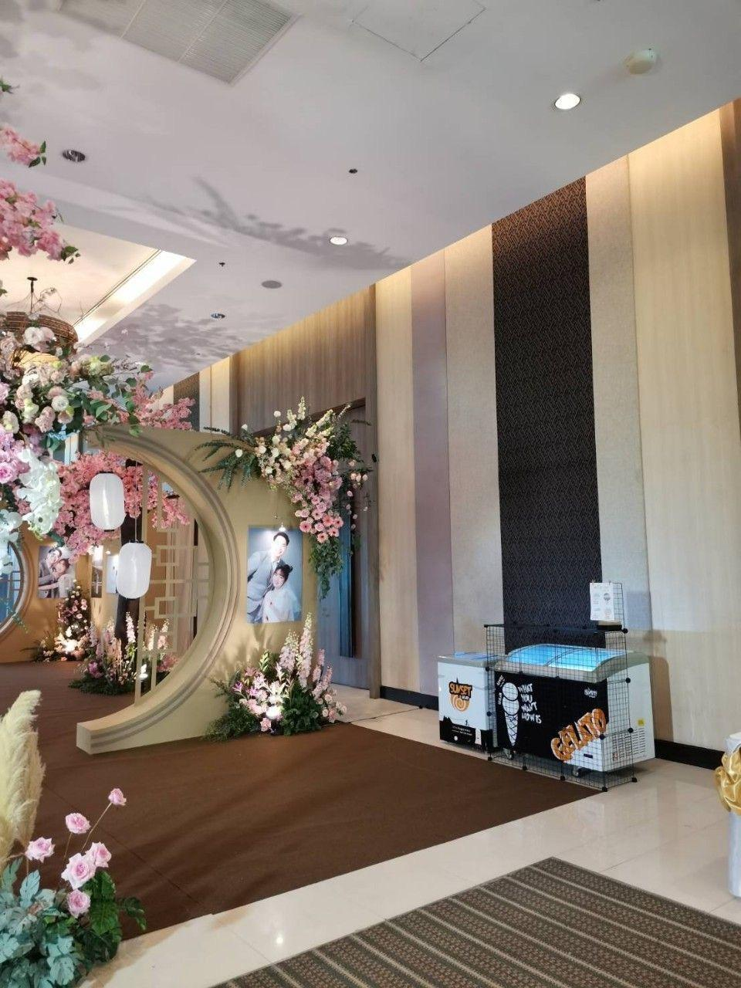
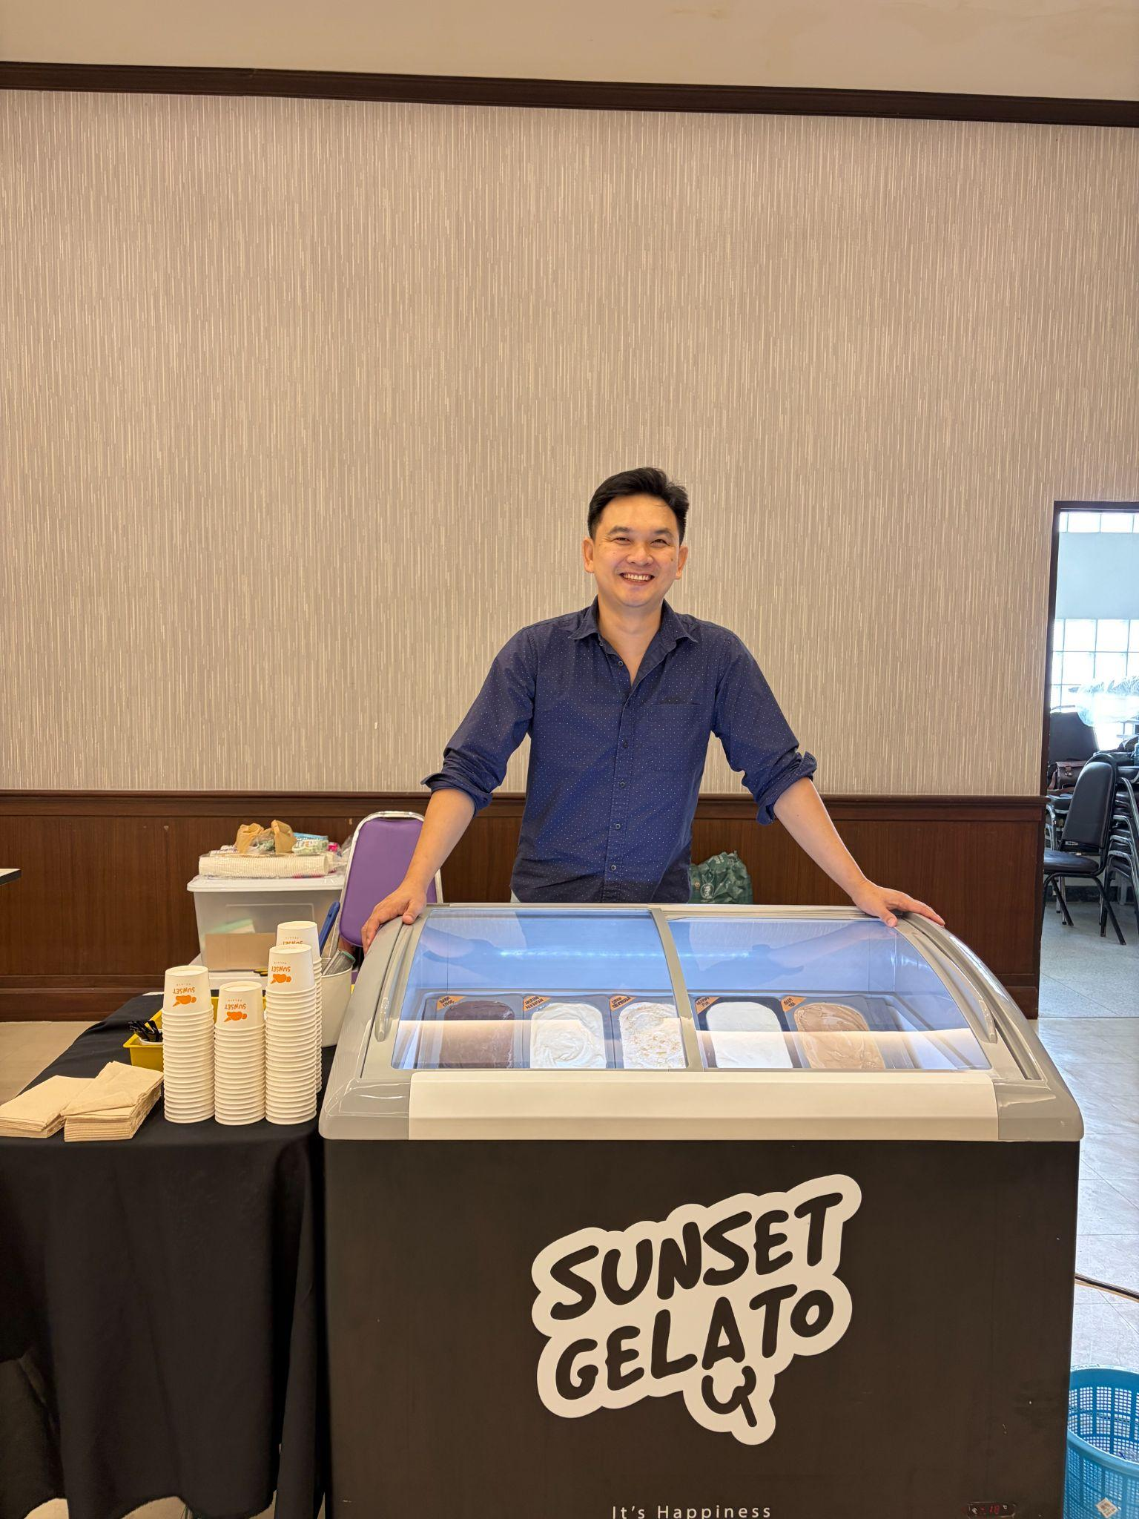
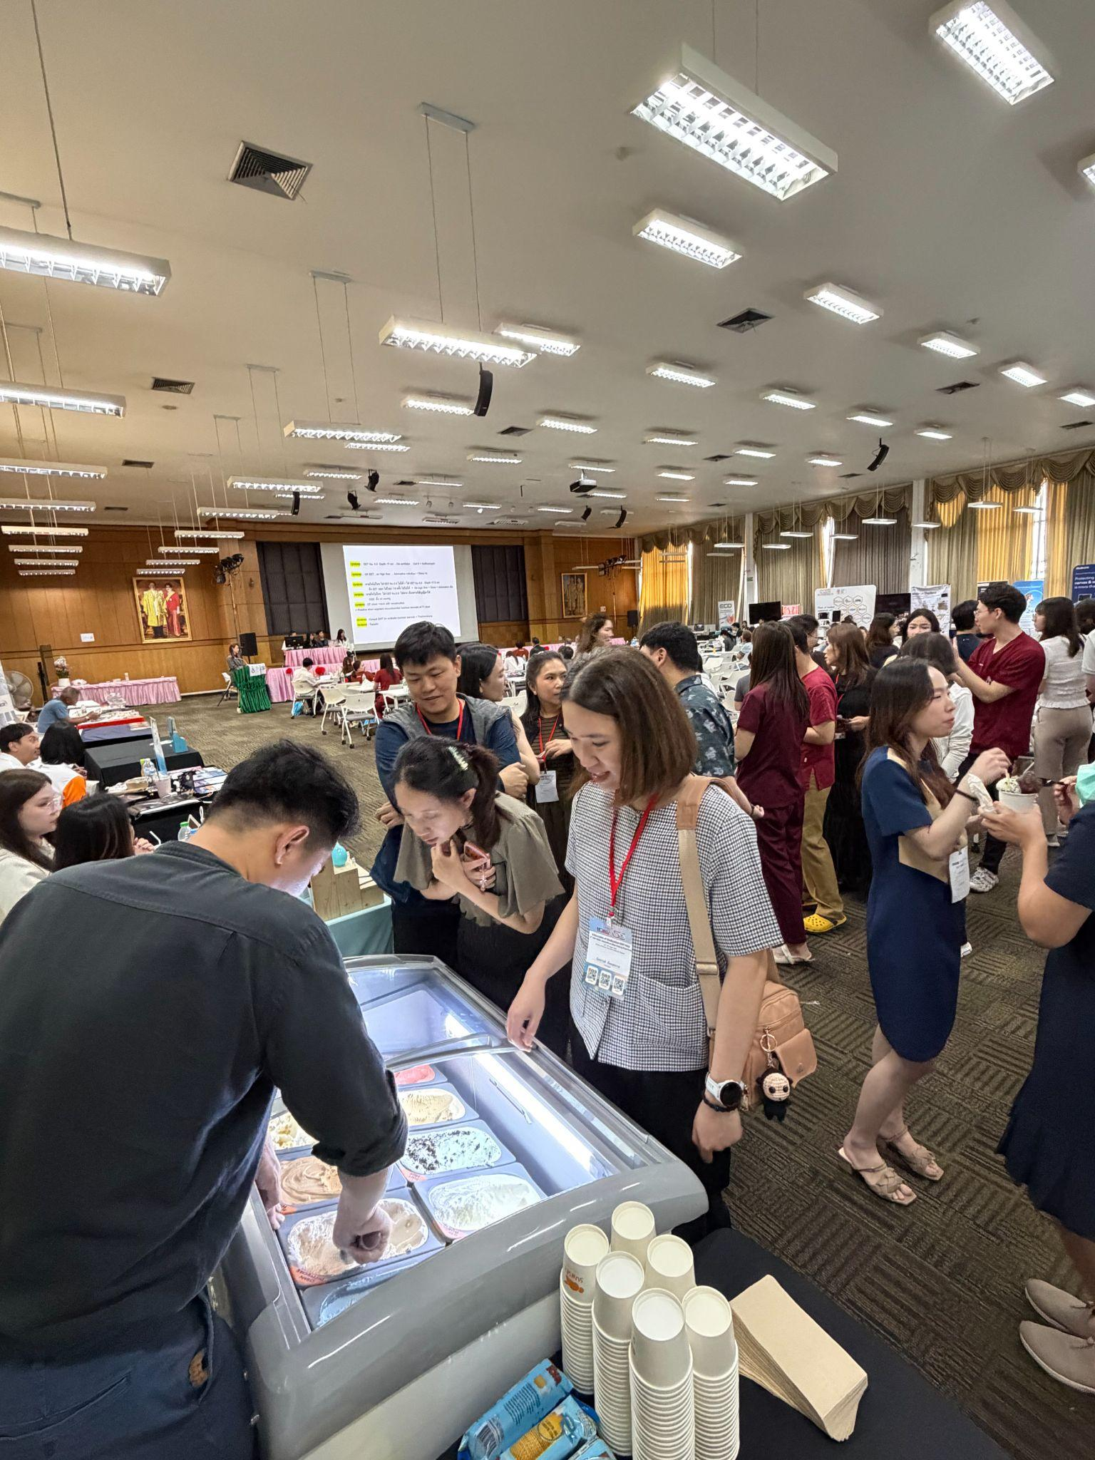
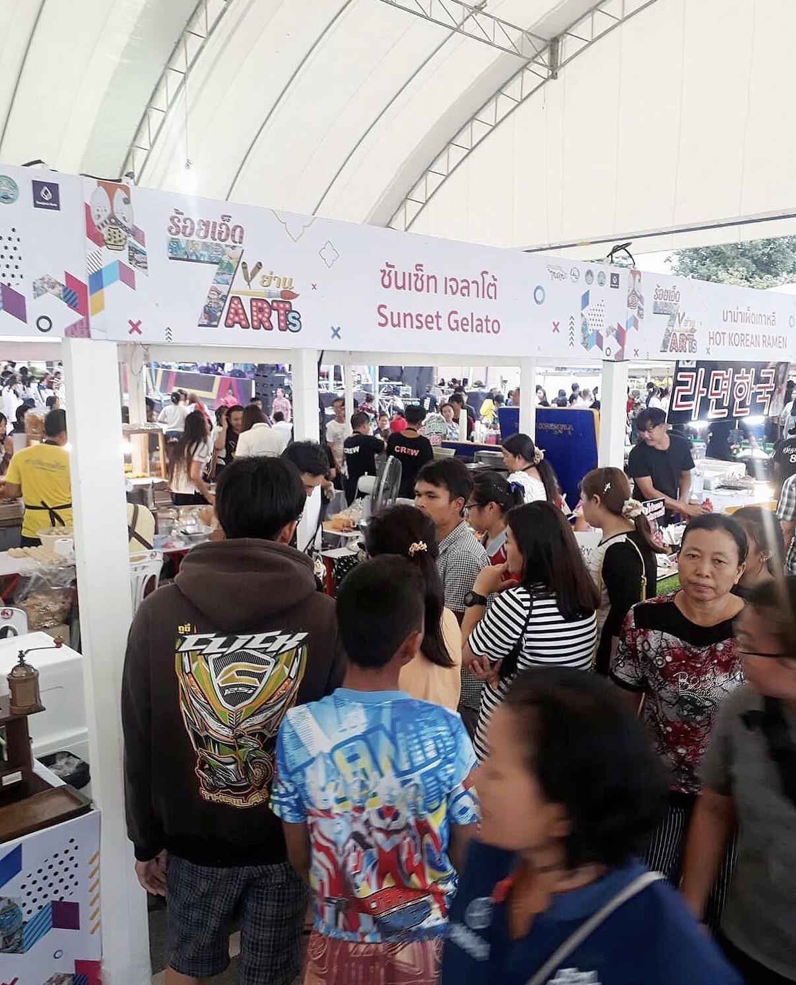
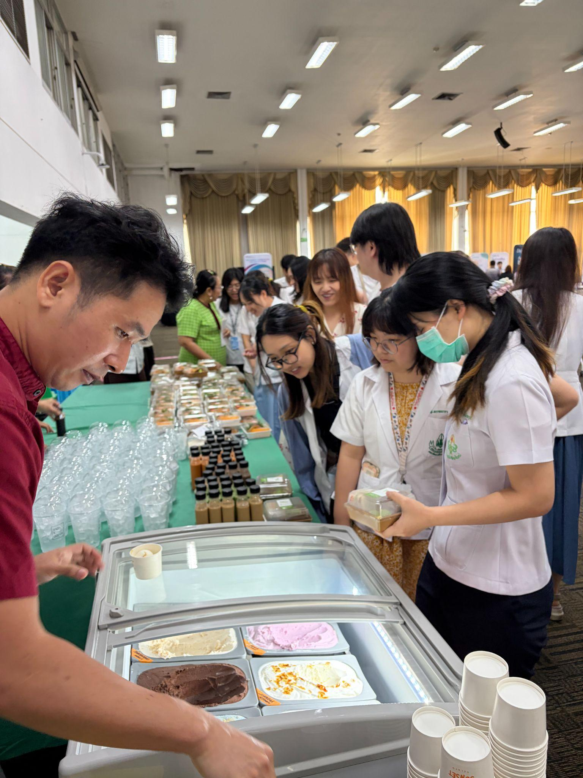

เติมสีสันและความสดชื่นพร้อมทั้งมอบความทรงจำที่ดีให้ทุกงานด้วยเจลาโต้
เหมาะสำหรับงานที่ต้องการเพิ่มประสบการณ์ความอร่อยให้แก่ผู้ร่วมงาน เช่น
- งานบริษัทและงานเลี้ยงองค์กร
- งานเปิดตัวสินค้าและกิจกรรมส่งเสริมการขาย
- งานแต่งงาน งานวันเกิด และงานเฉลิมฉลอง
- งานแฟร์ งานตลาดนัด และงานอีเวนต์ต่าง ๆ
สามารถสอบถามรูปแบบการจัดเสิร์ฟ จำนวนผู้ร่วมงาน และรายละเอียดบริการให้เหมาะกับแต่ละงานได้
05 | ติดต่อ Sunset Gelato
สนใจขายส่ง เปิดร้าน หรือใช้บริการสำหรับงานอีเวนต์?
เรายินดีให้ข้อมูลสินค้า แนะนำแพ็กเกจ และช่วยประเมินรูปแบบบริการให้เหมาะกับความต้องการของคุณ
โทรศัพท์: 081 795 6096
LINE Official: https://page.line.me/179azwbt
Inbox: https://m.me/sunsetgelatokkc
Facebook: https://www.facebook.com/sunsetgelatokkc
Instagram: https://instagram.com/sunsetgelatokkc
SUNSET GELATO — ให้เราเป็นส่วนหนึ่งในความสำเร็จของธุรกิจคุณ
